MENJARING PEMIMPIN
Studi Tentang Proses Demokrasi dalam Pemilihan Kepala Lembang di Lembang
Banga Kecamatan Rembon

/ U S T A K A A N
i’ i U 1 n IX . 4 zA. H
SKKGLAH TINGGI AGAMA
KRISTEN NEGERI TORAJA

Tgl.Teriaia
Induk
$>, Kias
Dibeli.*
Hadiah ctori

Terima dari

Harga
3- & -

SKRIPSI
Diajukan Kepada Sekolah Tinggi Agama Kristen Negeri (STAKN) Toraja untuk
Memenuhi Salah Satu Persyaratan Guna Memperoleh Gelar Sarjana Agama (S. Ag)

OLEH

NOVA PAYUNG

20123408

SEKOLAH TINGGI AGAMA KRISTEN NEGERI (STAKN)

TORAJA

TAHUN 2016


halaman persetujuan  Judul Skripsi | : MENJARING PEMIMPIN
Sub judul | : Study tentang Proses Demokrasi dalam Pemilihan Kepala Lembang di  Lembang Banga Kecamatan Rembon.
Disiapkan oleh | : Nova Payung
Nirm | :20123408
Jurusan | : Kepemimpinan Kristen
Menyatakan | bahwa setelah diperiksa dan diteliti ulang ternyata telah memenuhi

Judul | : Menjaring Pemimpin
Sub judul | : Studi Tentang Proses Demokrasi Dalam Pemilihan Kepala Lembang di  Lembang Banga Kecamatan Rembon
Dipersiapkan oleh  Nama | : Nova payung
Nirm | :20123408
Dosen Pembimbing | : 1. Rannu sanderan, M.Th  2. Fetty Siwah, M.Pd.K

Telah dipertahankan oleh penulis di depan penguji Sarjana (Sl) Sekolah Tinggi Agama
Kristen Negeri (STAKN) Toraja pada tanggal 14 Desember 2016, dinyatakan lulus dan di
Yudisium pada tanggal 19 Desember 2016 dengan predikat kelulusan MEMUASKAN.
Mengkendek, 10 Februari 2017

Dosen Penguji

Samuel Tokam, M.Th.
NIP. 1967033020062006041001
Salmon Pamantung, M.Th.
NIP.197607272006041001
Panitia Ujian
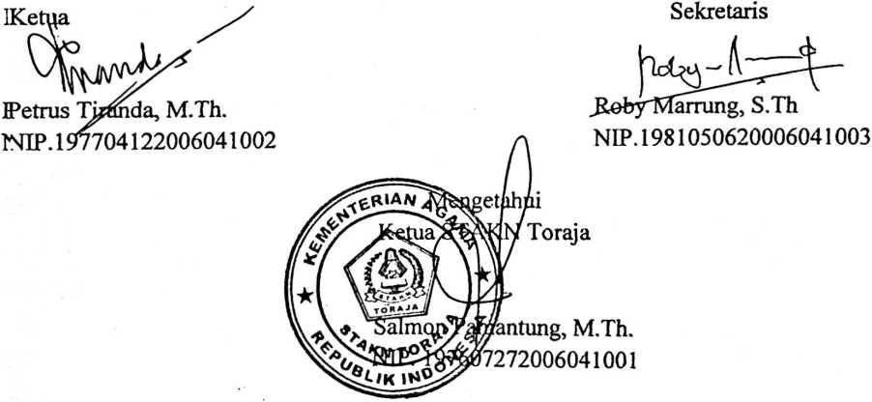

abstrak
Nova Payung, Nirm 20123408, menyusun skripsi dengan judul “Studi
Tentang Proses Demokrasi dalam Pemilihan Kepala Lembang di Lembang Banga
Kecamatan Rembon”.
Penelitian ini bertolak dari pengamatan di lapangan yang menurut penulis
tidak sesuai dengan aturan atau demokrasi pancasila yang dianut. Demokrasi adalah
penentuan pemerintahan yang akan membangun masyarakat untuk kemajuan daerah
yang dipimpin, yang dipilih rakyat artinya rakyat yang memberi diri untuk menjadi
bakal calon pemimpin, oleh rakyat artinya bahwa masyarakat seacara umum
memberikan partisipasi secara aktif untuk membentuk suatu pemerintahan yang
demokratis, untuk rakyat maksudnya ialah pemimpin yang terpilih nantinya akan
bekerja untuk masyarakat umum karena mereka memimpin untuk mengusahakan
kepentingan orang banyak.
Data yang dianalisis memberikan keterangan atau gambaran bahwa proses
demokrasi yang terjadi di lembang Banga kecamatan Rembon tidak berjalan dengan
baik disebabkan Karena beberapa pihak yaitu pengawas pemilu, peserta pemilu,
panitia pemungutan suara yang tidak berperan sesuai dengan peran yang sebaiknya
diperankan, keadaan seperti inilah yang telah dijelaskan dalam penelitian ini.

